**Bài 1:** Mô phỏng quá trình chuyển các tầng của tháp Hà Nội.

* **Thiết kế:** sử dụng 4 lớp đối tượng:

m_iTrangThai: số nguyên; cho biết trạng thái hiện tại là hàm hay là một bước di chuyển đĩa.

m_iN: số nguyên; là số đĩa cần di chuyển (nếu trạng thái là hàm), là đĩa thứ m_iN (trạng thái là bước di chuyển đĩa)

m_iCotNguon, m_iCotDich: số nguyên; cột nguồn và cột đích trong trạng thái hiện tại

ChuoiLoi: String; ghi nhận các lỗi phát sinh khi xử lý.

* + XL_TRANG_THAI Thuộc tính:

XemLoi(): chuỗi; cho biết lỗi mới phát sinh.

Hàm:

m_iSoDia, m_iCotNguon, m_iCotDich: số nguyên; số đĩa cần di chuyển từ cột m_iCotNguon sang cột m_iCotDich trong bài toán tháp Hà Nội.

m_StackTrangThai: Stack<XL_TRANG_THAI; stack lưu lại các lệnh trong thủ tục đệ qui (khử đệ qui)

ChuoiLoi: String; ghi nhận các lỗi phát sinh khi xử lý.

* + XL_THAP_HN Thuộc tính:

BatDauLai(): void; thực hiện lại từ đầu các bước di chuyển.

LayCachDoiDiaKeTiep(): XL_TRANG_THAI; đưa ra bước dời đĩa kế tiếp của quá trình dời đĩa

Chuoi(): chuỗi; cho biết số nghiệm của phương trình

Hàm:

* + XL_CHUOI Thuộc tính:

Xuat(GhiChu): void; xuất chuỗi GhiChu ra màn hình

Nhap(GhiChu): String; xuất GhiChu ra console và trả về chuỗi đã nhập từ màn hình console.

Hàm:

* + XL_SO_NGUYEN Thuộc tính:

Nhap(GhiChu): số nguyên; xuất GhiChu ra console và trả về số nguyên vừa nhập từ console

KiemTra(Chuoi): bool; kiểm tra Chuoi có thực sự là số nguyên hay không

Hàm:

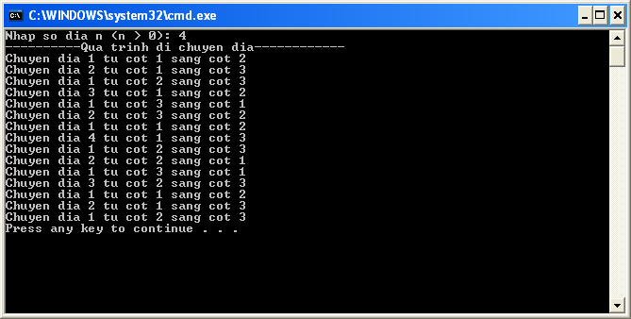

Kiểm tra dữ liệu nhập

Nếu hợp lệ

Khai báo THN: XL_THAP_HN

THN = Dữ liệu nhập

Mô tả cách dời đĩa

* **Source code:**